22.02.2023
Bemerkenswerte Renovierung mit LIGNO® Akustik light
Königlich Schwedische Akademie der Wissenschaften: Nobelpreisverleihungen in edlem Innenraum

ca. 3.800 Zeichen inkl. Leerzeichen

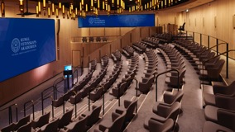
Text: architekturkontext, Iris Darstein-Ebner, Stuttgart
Bildnachweis: Lignotrend / ©Åke Eson Lindman / ©Mikael Silkeberg

Keywords
#Design #Raumakustik #Schwerentflammbarkeit #Brandschutz #Raumklima #Baubiologie #Bauökologie #GesundesBauen #nVOC #VOC #LignoAkustik #Holzbau #Innenausbau #Weisstanne #Akustikelemente #Echtholz #KonfigurierbaresBrettsperrholz #RoyalSwedishAcademy #NobelPrize #Beijer-Auditorium
Bemerkenswerte Renovierung mit LIGNO® Akustik light
Königlich Schwedische Akademie der Wissenschaften: Nobelpreisverleihungen in edlem Innenraum

In der 1739 gegründeten Königlich Schwedischen Akademie der Wissenschaften in Stockholm werden traditionell die Nobelpreise für Physik und Chemie verliehen. Das geschichtsträchtige Hauptgebäude von 1912 wurde unlängst einer umfassenden Renovierung unterzogen – entstanden ist ein Meisterwerk in Innenarchitektur und Lichtdesign, das mit viel Raffinesse geplant wurde: Europas größtes Architektur- und Ingenieurbüro Sweco setzte sein Konzept mit der hellen, astfreien Weißtannen-Oberfläche der eingesetzten Akustikverkleidung LIGNO® Akustik light um. Der neue Innenausbau wurde nicht nur detailliert an die historische Substanz angepasst, sondern entspricht auch strengen Richtlinien hinsichtlich Schwerentflammbarkeit. Den besonders hohen schwedischen Anforderungen wurden mit der diesbezüglich aktuell leistungsfähigsten Konfiguration der Echtholz-Paneele von Lignotrend begegnet, mit denen man auf viele nationalen Vorschriften und Erfordernisse reagieren kann.

Das Hauptgebäude der Königlich Schwedischen Akademie der Wissenschaften im Norden der Hauptstadt wurde innen komplett neugestaltet und technisch aufgerüstet. Sweco setze dabei für das gesamte Innenraumdesign auf Naturmaterialien – allen voran Echtholzoberflächen in Schwarzwälder Weißtanne.
LIGNO® Akustik als Projektionsfläche für Lichteffekte
Die Wände der Lounge wurden mit Echtholzpaneelen LIGNO® Akustik light verkleidet, die mit ihrem unregelmäßigen nature-Leistenprofil ein lebendig wirkendes Bild erzeugen. Die Beleuchtung wurde auf die Paneele abgestimmt, um diese Wirkung noch zu verstärken bzw. zu unterstützen. Im Beijer-Auditorium, in dem die Nobelpreisträger ihre Arbeiten präsentieren, herrscht – unter anderem dank der Lignotrend-Paneele – eine hervorragende Akustik. Auch hier lenkt das unregelmäßige nature-Leistenprofil den Fokus weg von der Technik hin zum Raum selbst.
Aus einer Voute an der Decke heraus ist eine subtile, streifende Effektbeleuchtung möglich, die das Blickfeld bereichert. Mit Hilfe von Modellen und einer Reihe von Tests wurden die optimalen Lichteigenschaften im Verhältnis zu den Paneelen ermittelt. Zusätzlich wurde die Decke als „Wald von Pendelleuchten“ gestaltet, die Sweco zusammen mit einem Lichtdesignteam entworfen hat – inspiriert von den Synapsen des Gehirns.
Die gesamte Beleuchtung des Raumes ist programmierbar, wobei die verschiedenen Lichtszenarien die visuelle Wahrnehmung der vorgetragenen Präsentationen unterstützen und der räumliche Eindruck verstärkt werden soll. Die holzverkleideten Wände in heller Weißtanne dienen als perfekte Projektionsflächen.
Erhöhte nationale Schwerentflammbarkeits-Vorschriften umgesetzt
Sweco hat die Akustikverkleidung gekonnt in die Gesamtkonzeption integriert und den neuen Innenausbau in perfekten Details an die historische Substanz angepasst. Entsprechend der Anforderungen an die Versammlungsstätte ist die Oberfläche der Wandverkleidung made of LIGNO® als „schwerentflammbar“ klassifiziert. Wo in anderen Ländern C-s2-d0 und B-s2-d0 ausreichen, ist die hier verwendete Sonderkonfiguration in die erhöhte Brandverhaltensklasse B-s1-d0 eingestuft. Für den Brandfall ist hier die Rauchentwicklung stärker begrenzt. Die Paneele sind hierfür als 40 mm starke Spezialausführung gefertigt, die Sichtoberfläche mit einem gesundheitlich unbedenklichen Brandschutzmittel imprägniert.
Schwerentflammbare Varianten sind übrigens auch möglich, wenn die Oberfläche farbbehandelt werden soll. Lignotrend hat auch hier verschiedene entsprechende Konfigurationen geprüft, mit denen man vielen in Europa gültigen Normen und Anforderungen gerecht werden kann.
Belegexemplar erbeten. Die Fotos können bei Textberichterstattung honorarfrei genutzt werden.
Download Bilder: https://www.lignotrend.de/news/

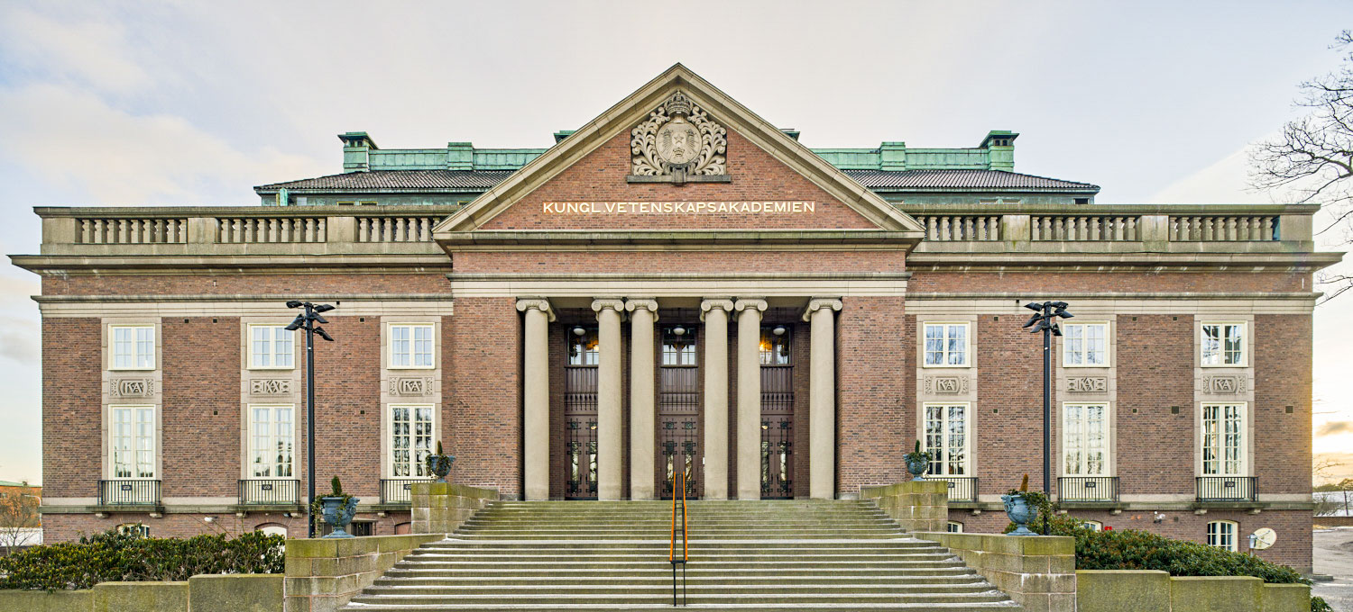
Bildnachweis: Lignotrend / Foto: ©Åke Eson Lindman
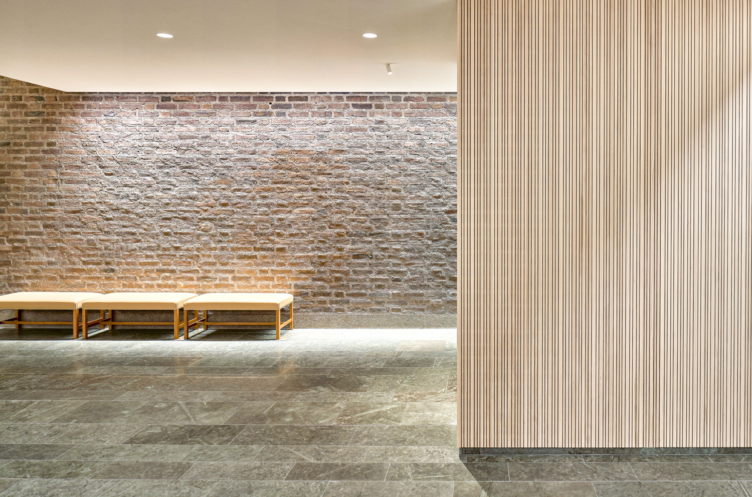
Bildnachweis: Lignotrend / Foto: ©Åke Eson Lindman
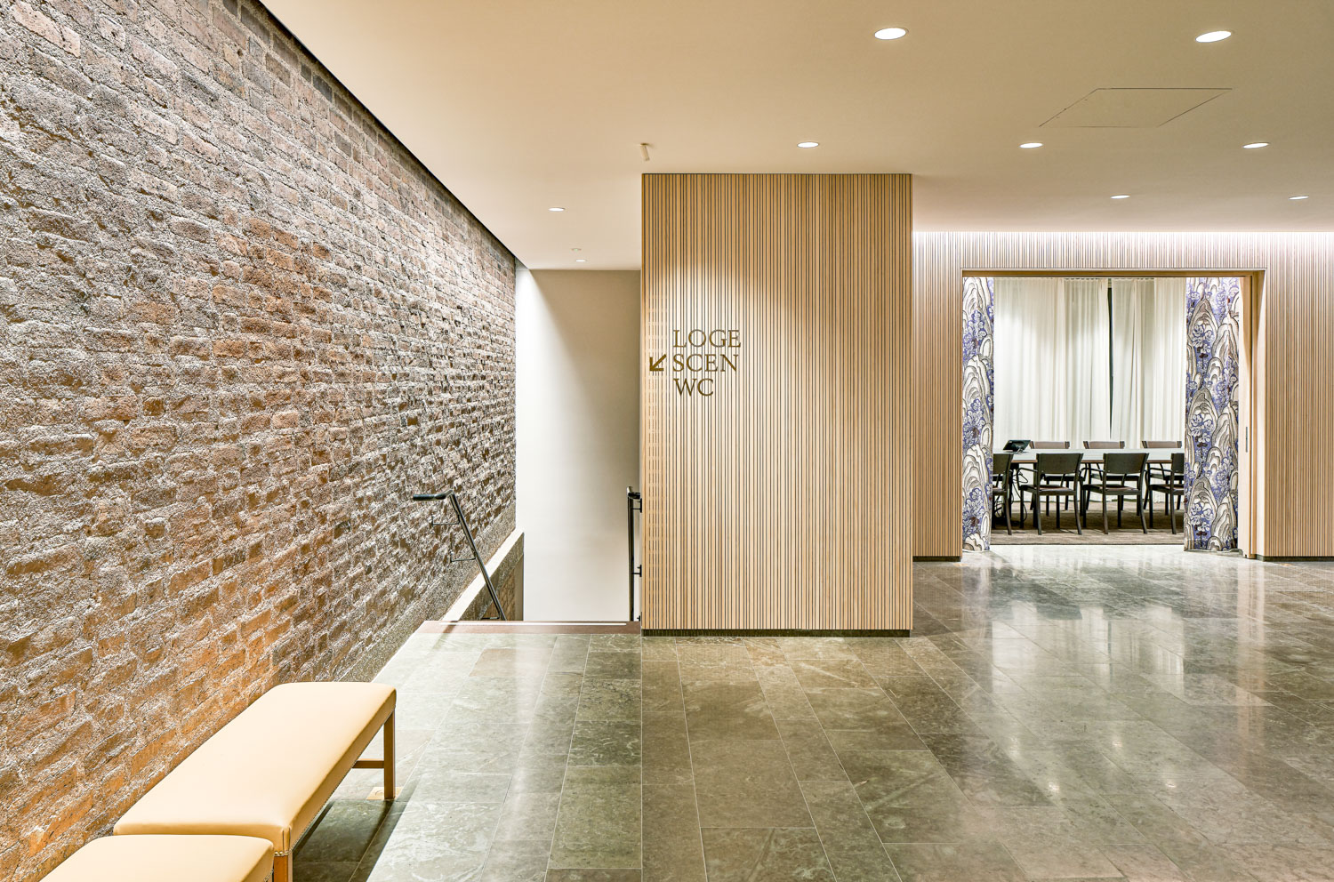
Bildnachweis: Lignotrend / Foto: ©Åke Eson Lindman
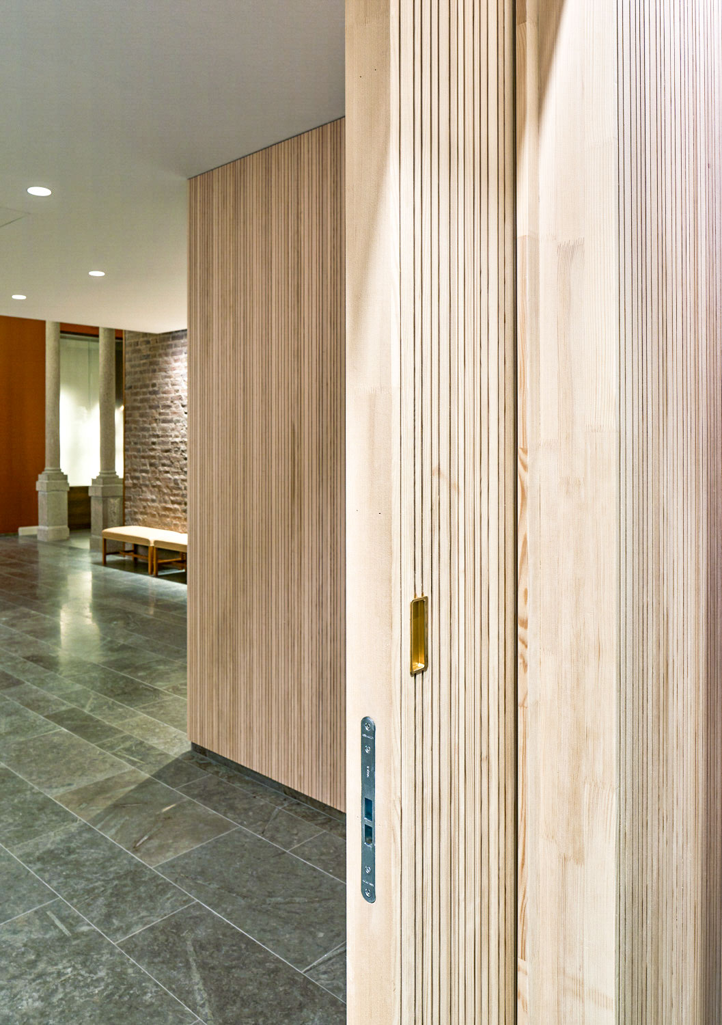
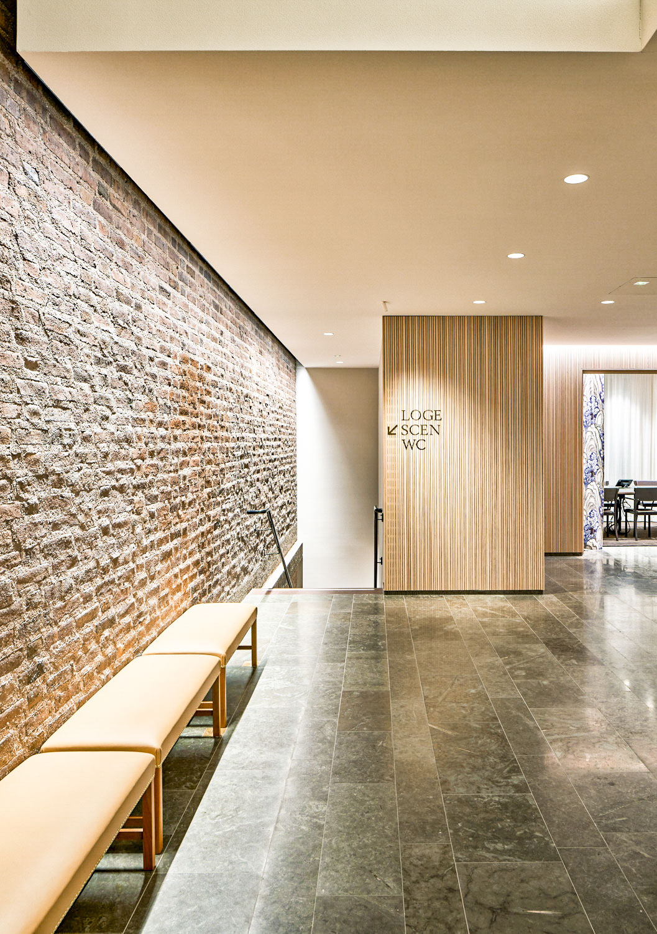
Bildnachweis: Lignotrend / Foto: ©Åke Eson Lindman
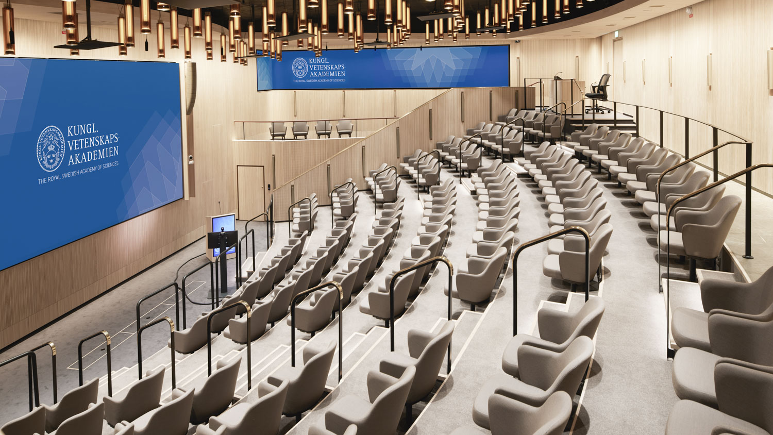
Bildnachweis: Lignotrend / Foto ©Mikael Silkeberg
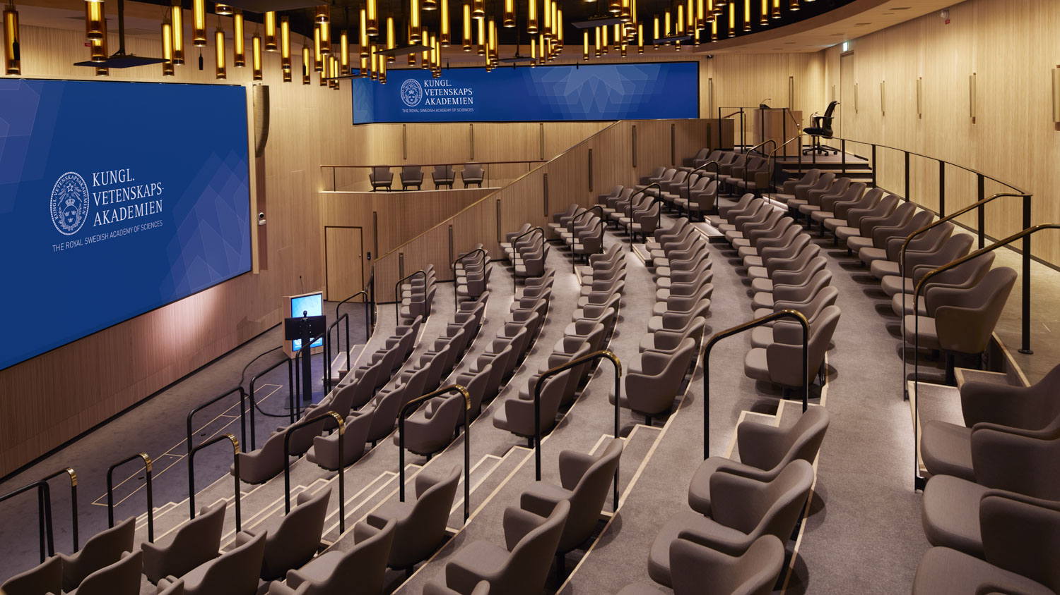
Bildnachweis: Lignotrend / Foto ©Mikael Silkeberg
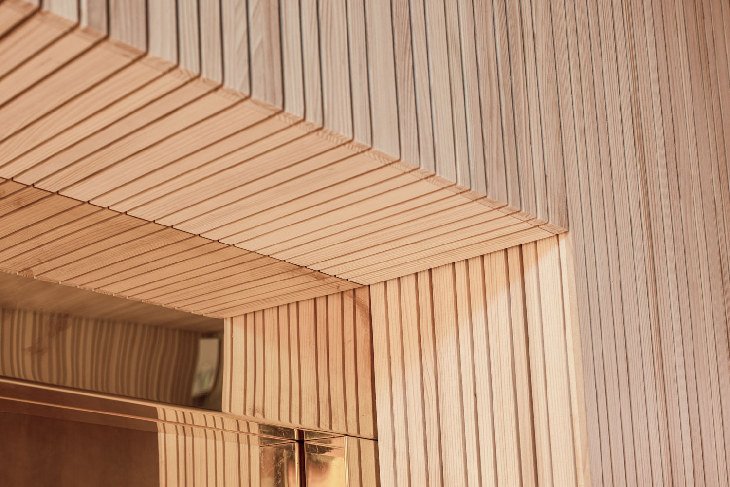
Bildnachweis: Lignotrend / Foto ©Mikael Silkeberg
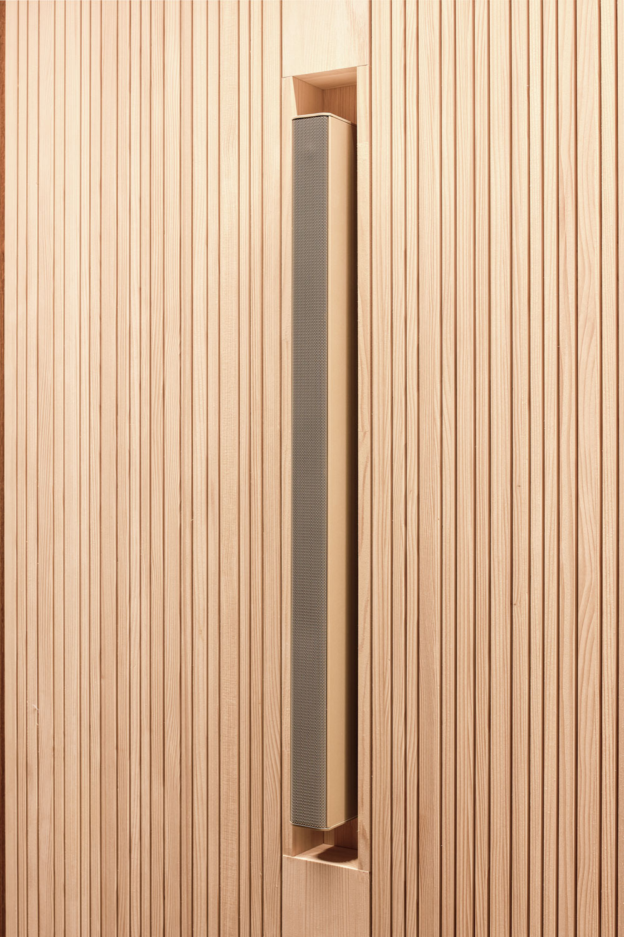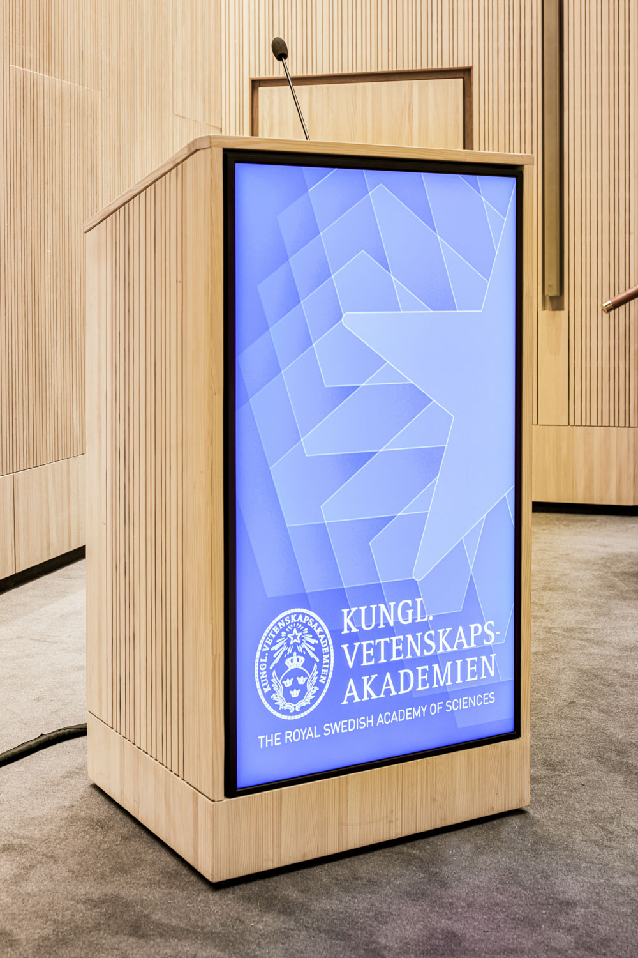
Bildnachweis: Lignotrend / Foto ©Mikael Silkeberg
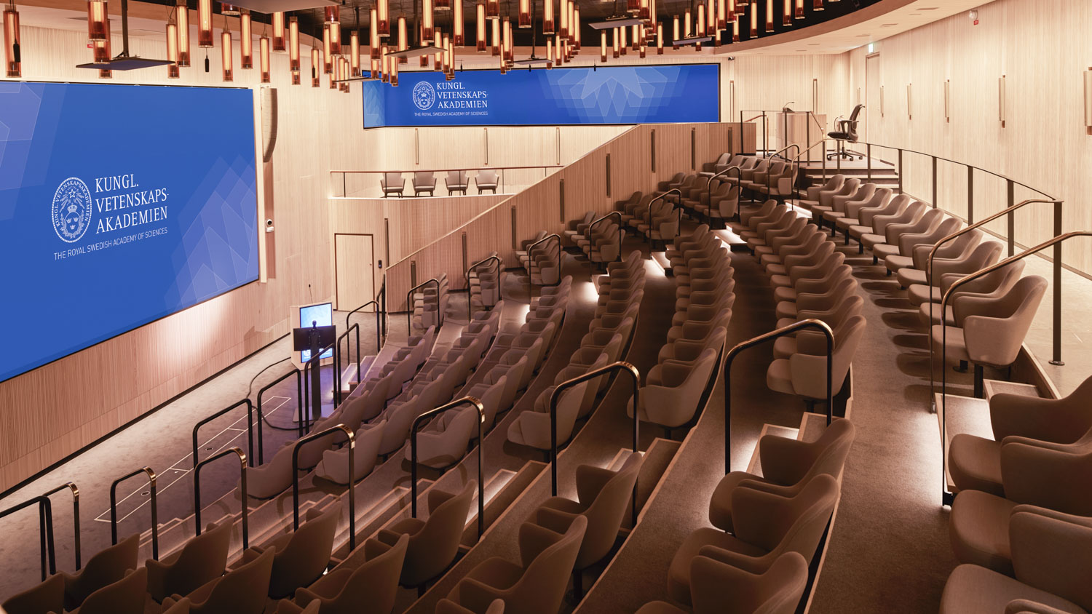
Bildnachweis: Lignotrend / Foto ©Mikael Silkeberg

